ĐẠI HỘI LIÊN ĐỘI TRƯỜNG TH&THCS KỲ NAM NHIỆM KỲ 2019 - 2020
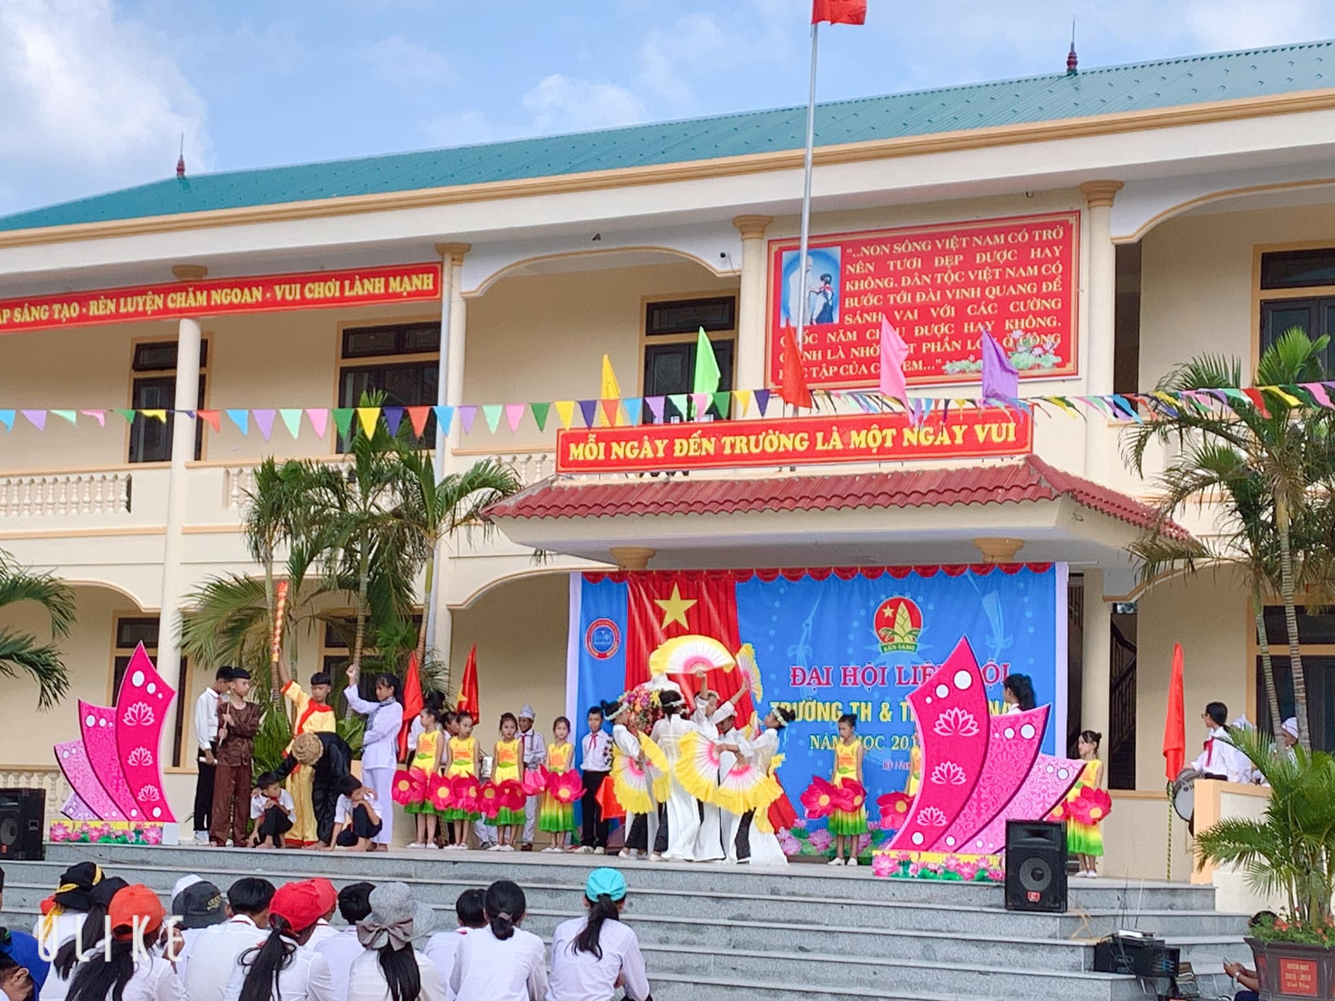
Thực hiện chương trình công tác Đội và phong trào thiếu nhi năm học 2019 – 2020 của Hội đồng Đội Thị xã Kỳ Anh. Được sự nhất trí và chỉ đạo của Chi bộ, BGH nhà trường - Liên đội trường TH&THCS Kỳ Nam đã tiến hành Đại hội Liên đội năm học 2019 - 2020.

Màn truyền thống
Đại Hội được tiến hành vào lúc 15h, ngày 17 tháng 10 năm 2019. Về dự với Đại hội Liên đội có chị Mai Huyền Trang – UVBTV Thị đoàn; Thầy giáo Trần Xuân Đạt – Bí thư chi bộ, Q. Hiệu trưởng nhà trường; Thầy giáo Nguyễn Viết Lộc – Phó Hiệu trưởng nhà trường; Anh Bùi Xuân Luận - Bí thư đoàn xã; Bác Nguyễn Mạnh Mầng – Hội trưởng hội cha mẹ học sinh; cùng quý thầy cô giáo, các anh chị phụ trách trong nhà trường, và cùng với toàn thể đội viên đến từ các Chi đội trong nhà trường.

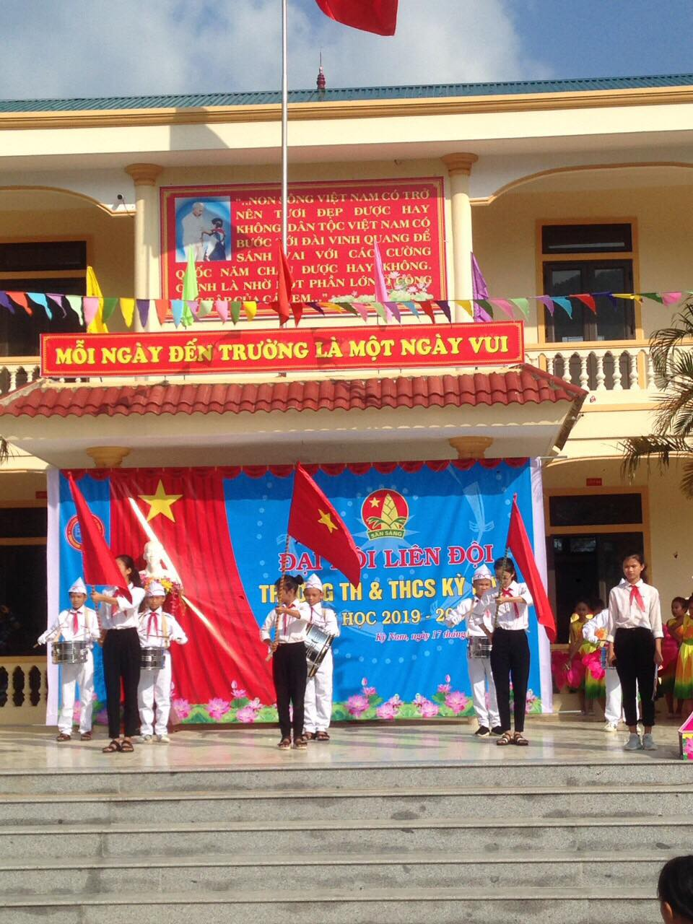

Tại đại hội, các đại biểu được nghe và đóng góp ý kiến vào báo cáo tổng kết công tác Đội và phong trào thiếu nhi năm học 2018 – 2019; Chương trình công tác Đội và phong trào thiếu nhi năm học 2019 – 2020. Thông qua các chỉ tiêu phấn đấu trong năm về công tác học tập cũng như thực hiện các phong trào thi đua. Đại hội đã thống nhất cao và đưa dự thảo Chương trình thành nghị quyết Liên đội để cùng thực hiện. Đặc biệt trong đại hội liên đội được lắng nghe những ý kiến chỉ đạo sâu sắc của chị Mai Huyền Trang – UVBTV Thị đoàn và thầy giáo Trần Xuân Đạt - Q. Hiệu trưởng nhà trường để từ đó có hướng phấn đấu đạt hiệu quả cao trong năm học mới.
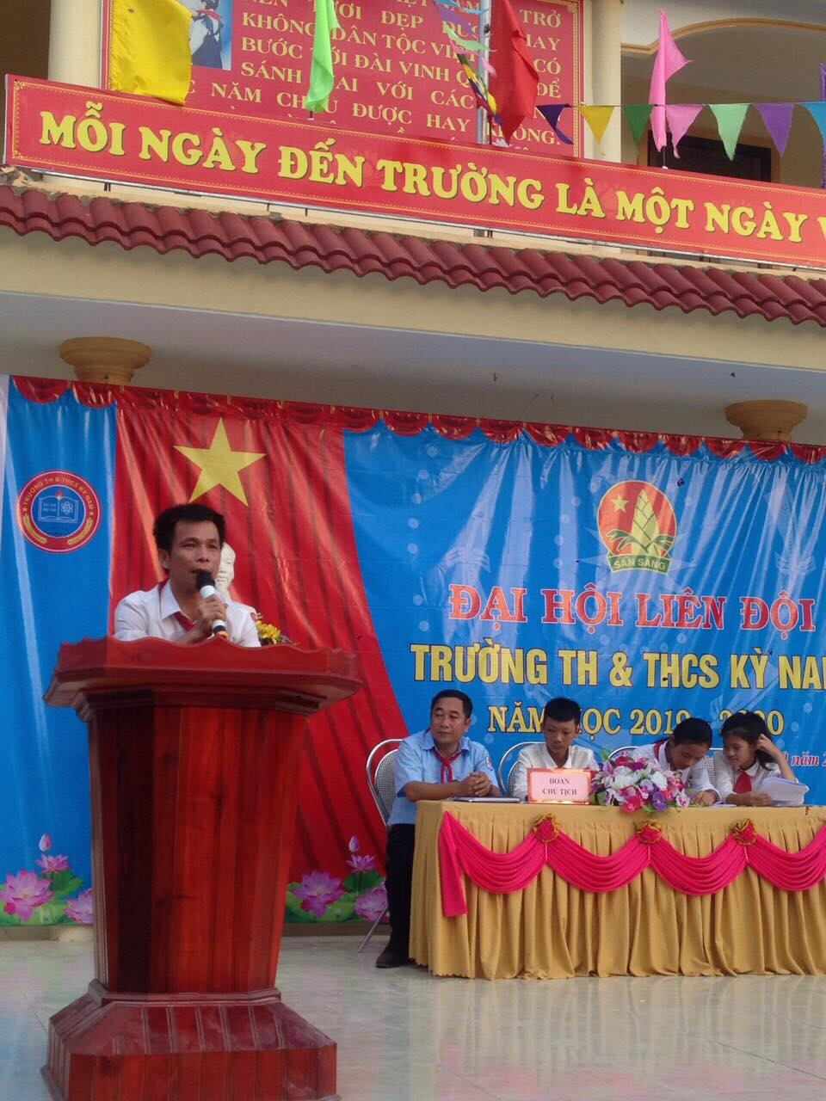

Thầy Trần Xuân Đạt phát biểu tại Đại hội
Xuyên suốt quá trình Đại hội là những tiết mục văn nghệ được dàn dựng công phu của các em học sinh dưới sự hướng dẫn của các giáo viên. Đặc biệt là hoạt cảnh dựng lại các anh hùng nhỏ tuổi để nhằm khơi dậy lòng yêu nước cho các em đội viên.

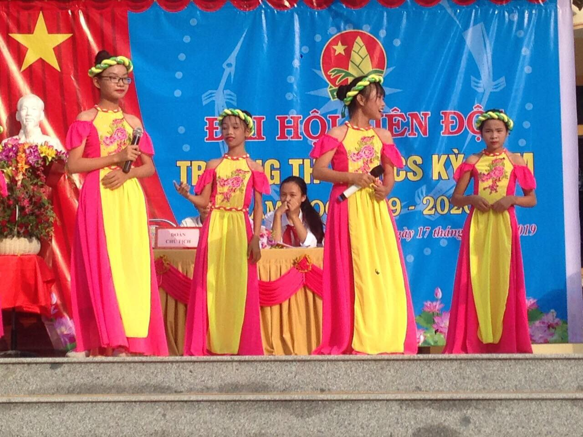

Một trong số các tiết mục văn nghệ
Cũng trong đại hội này, Liên đội trường TH&THCS Kỳ Nam đã ra mắt mô hình “Em nuôi của Đội” và đồng thời trao món quà nâng bước em đến trường cho em Hoàng Anh Phú ở lớp 1B trị giá 500.000đ. Đây là một hoạt động của Đội tuy mới nhưng được đông đảo đội viên nhiệt tình ủng hộ.

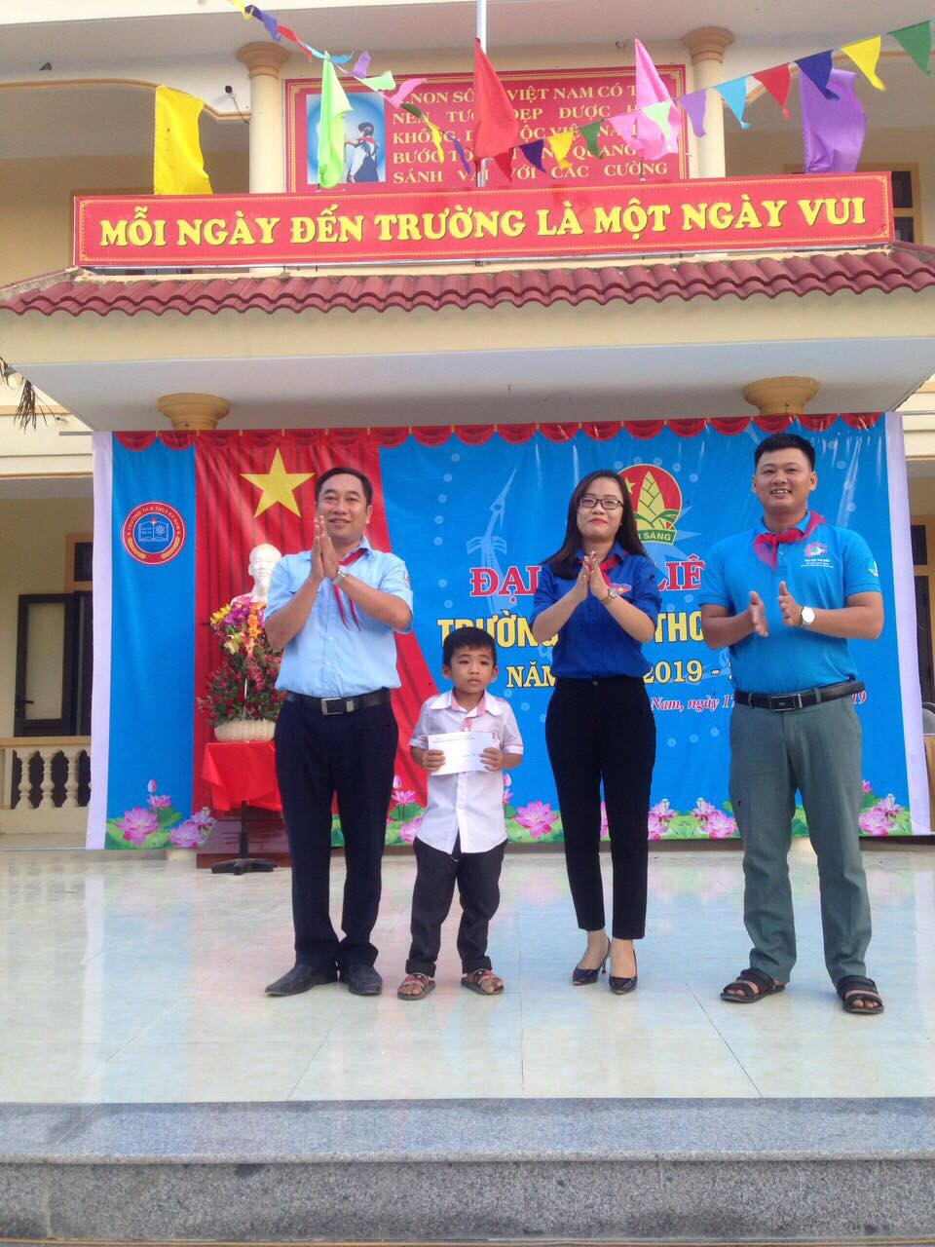

Ra mắt mô hình “Em nuôi của Đội”

Trong Đại hội, từng đại biểu được thể hiện tính dân chủ cao thể hiện qua lá phiếu của mình. Đại hội đã thống nhất bầu Ban chỉ huy Liên đội năm học 2019 – 2020 gồm 09 thành viên. Đây là những bạn đội viên ưu tú, có đủ năng lực, hạnh kiểm tốt, yêu thích công tác Đội. Đại hội tin tưởng rằng với năng lực và sự nhiệt tình của mình, các bạn trong Ban chỉ huy Liên đội khóa mới sẽ phát huy hết khả năng của mình để từng bước đưa Liên đội trường TH&THCS Kỳ Nam trở thành Liên đội vững mạnh, đạt nhiều thành tích trong phong trào thiếu nhi Thị xã Kỳ Anh.
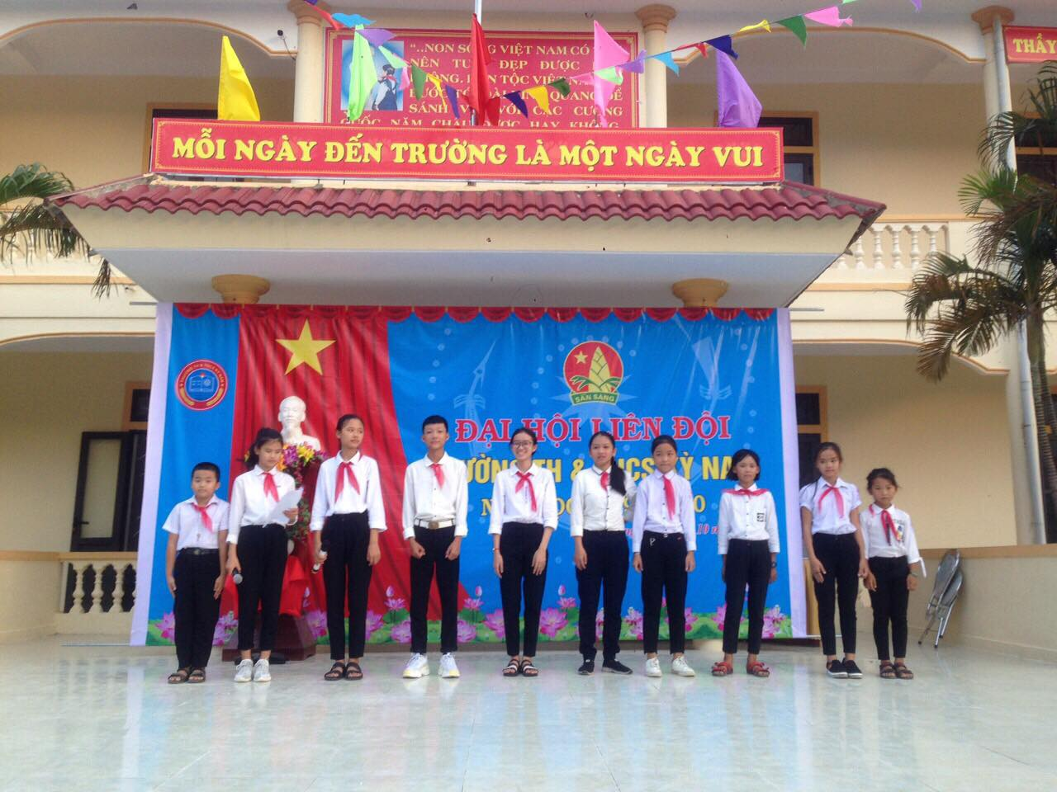

Ban chỉ huy Liên đội năm học 2019 – 2020

